Weihnachtsmärkte in Deutschland: gemütlich, bunt, traditionell
Sprachniveau A2
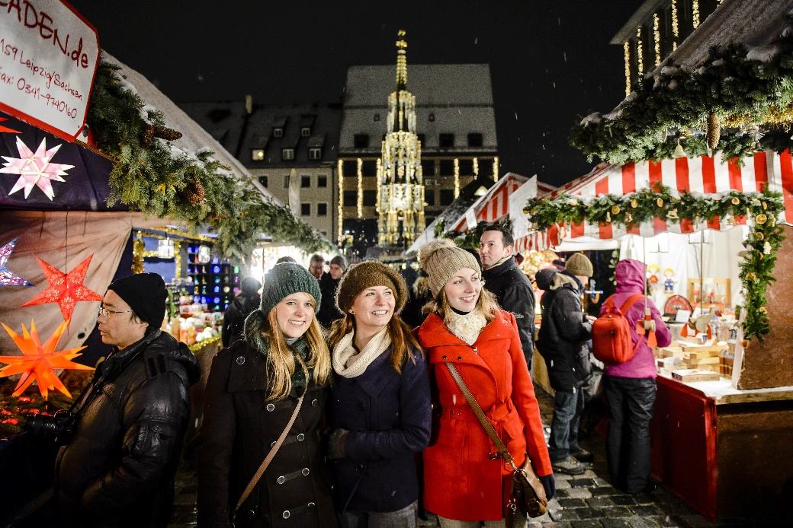
Nürnberger Christkindlesmarkt © Uwe Niklas
Die Deutschen lieben ihre Weihnachtsmärkte. Die meisten Städte haben einen oder mehrere. In Großstädten wie Berlin, Hamburg oder München gibt es viele verschiedene. Die Stände mit Kunsthandwerk, Punsch und leckerem Essen locken viele Menschen nach draußen. Wir stellen einige bekannte und besondere Märkte vor.

Dresdner Striezelmarkt
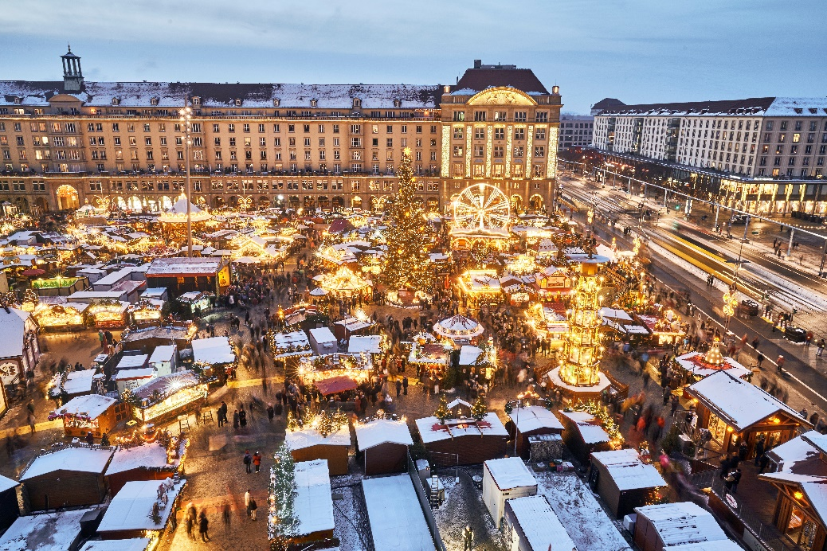
Dresdner Striezelmarkt © Michael Bader (DML-BY)
Auf dem Weihnachtsmarkt in Dresden gibt es ein ganz besonderes Weihnachtsgebäck: Dresdner Stollen. Der Dresdner Stollen hat dem Markt auch seinen Namen gegeben. Stollen ist eine Art Kuchen aus Hefeteig mit Rosinen, den man in der Vorweihnachtszeit isst. Man sagt dazu auch Striezel. Am ersten Tag gibt es immer einen Riesenstollen. Er wird mit einem über einen Meter langen Messer auseinandergeschnitten. Der Striezelmarkt ist der älteste Weihnachtsmarkt in Deutschland. Eine Urkunde bestätigt, dass er seit dem Jahr 1434 in der Dresdner Innenstadt stattfindet. Jedes Jahr kommen ungefähr zwei Millionen Besucherinnen und Besucher. Auf dem Markt gibt es viel Kunsthandwerk aus dem Erzgebirge, zum Beispiel Weihnachtspyramiden aus Holz. Auf dem Markt steht die größte deutsche Weihnachtspyramide. Sie ist über 14 Meter hoch.

Leipziger Weihnachtsmarkt
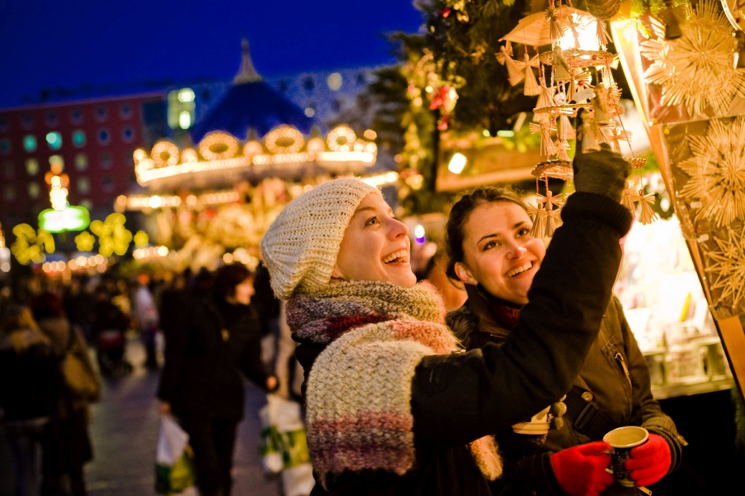
Leipziger Weihnachtsmarkt © Dirk Brzoska
Der traditionelle Weihnachtsmarkt in Leipzig gehört zu einem der größten und ältesten Weihnachtsmärkte in Deutschland. Es gibt ihn seit dem Jahr 1458. Er ist sehr beliebt. Mit circa 2,8 Millionen Besucherinnen und Besuchern kommen sogar noch mehr Menschen als zum Dresdner Striezelmarkt. Eine über 20 Meter hohe Weihnachtstanne schmückt den Marktplatz. Es gibt jedes Jahr ein großes Programm für Erwachsene und Kinder. Sie können auf dem Markt den Weihnachtsmann treffen oder den Märchenwald ansehen. An circa 300 Ständen gibt es Glühwein, leckeres Essen, Weihnachtsschmuck und Geschenke zu kaufen.

Nürnberger Christkindlesmarkt
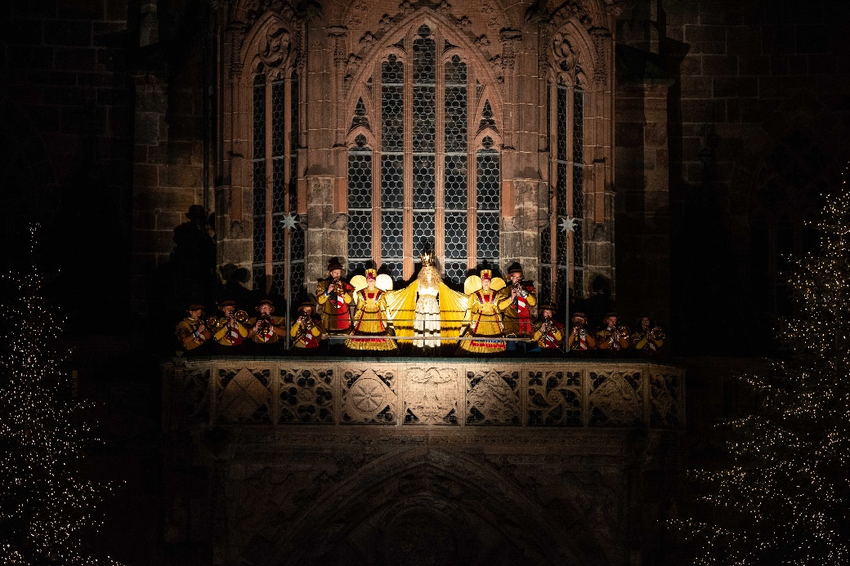
Nürnberger Christkindlesmarkt © Thomas Meiler/Amt fuer Kommunikation und Stadtmarketing
Der Nürnberger Christkindlesmarkt ist auf der ganzen Welt bekannt. Über zwei Millionen Menschen kommen jedes Jahr auf den Markt. Dort gibt es Nürnberger Lebkuchen und die berühmten Nürnberger Bratwürste. In Süddeutschland kommt am 24. Dezember nicht der Weihnachtsmann zu den Kindern, sondern das Christkind. Auch auf dem Nürnberger Christkindlesmarkt gibt es ein Christkind. Alle zwei Jahre wird ein junges Mädchen gewählt. 2023 heißt das neue Christkind Nelli und ist 17 Jahre alt. Sie darf am Freitag vor dem ersten Advent den Nürnberger Christkindlesmarkt eröffnen. Sie steht dabei ganz oben auf einem Balkon der Frauenkirche und begrüßt die Besucherinnen und Besucher. Das Christkind geht auch vier Mal die Woche auf den Markt und bringt Kindern kleine Geschenke.

Spreewaldweihnacht Lübbenau
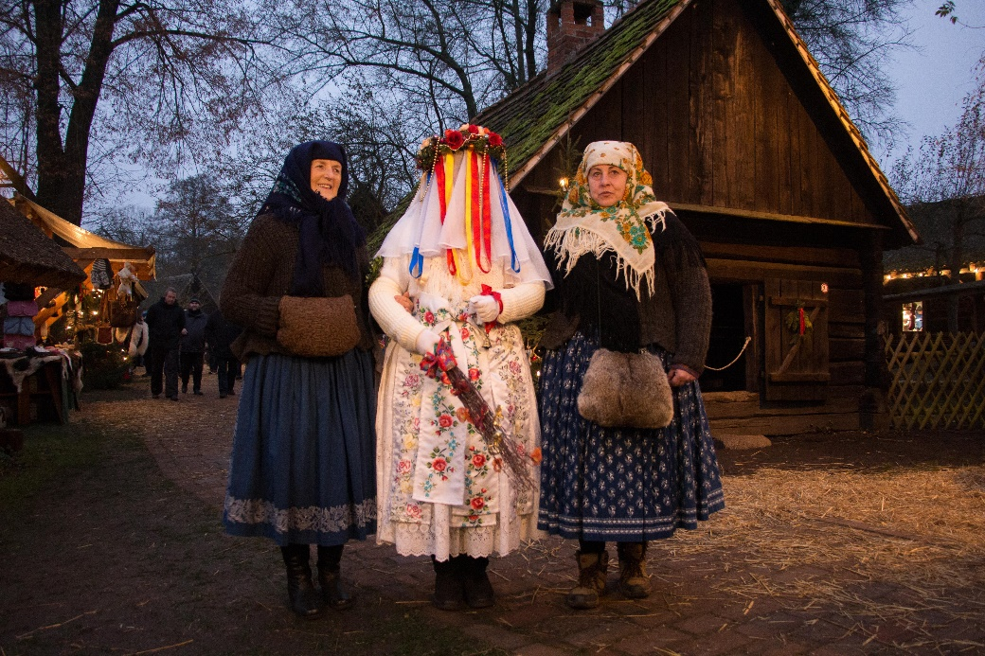
Spreewaldweihnacht Lübbenau © Museen des Landkreises Oberspreewald-Lausitz
Ein besonderes Erlebnis in der Vorweihnachtszeit ist die Spreewaldweihnacht in Lübbenau. Wie hat man früher im 19. Jahrhundert im Spreewald Weihnachten gefeiert? Bei der Spreewaldweihnacht kannst du es herausfinden. Der Weihnachtsmarkt im Freilandmuseum Lehde zeigt das weihnachtliche Leben auf vier alten Bauernhöfen. Dieser Markt im Museum gehört zu einem anderen Weihnachtsmarkt am Hafen von Lübbenau. Mit einem typischen Spreewaldkahn, einem kleinen Holzboot, können die Besucherinnen und Besucher hin und her fahren. Am Hafen gibt es typisches Essen wie Räucherlachs. Beide Märkte sind noch sehr jung. Es gibt sie seit 2009.

Pink Christmas München
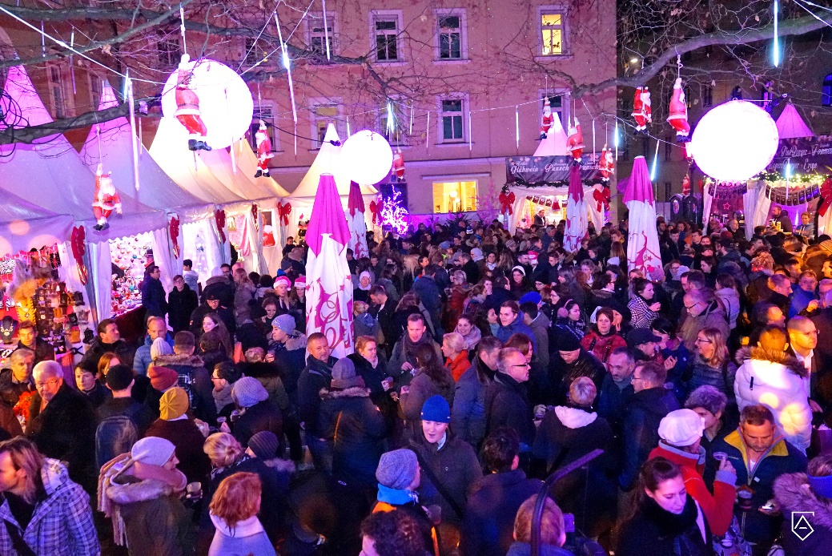
Pink Christmas München © Foto: Georg Schmauser
In München gibt es viele verschiedene Christkindlmärkte. Der bunteste ist sicherlich der queere Markt Pink Christmas im Glockenbachviertel. Nicht nur die LGBTQ+-Community freut sich jedes Jahr auf den kleinen, besonderen Weihnachtsmarkt. Die Dekoration ist ganz anders als auf traditionellen Weihnachtsmärkten. Es gibt pinke Tannenbäume und eine pinke Beleuchtung. Es heißt ja auch Pink Christmas. Der Markt findet seit dem Jahr 2005 statt. Neben Ständen mit Glühwein, Essen und Geschenkideen gibt es auch eine Showbühne. Pink Christmas gehört zu den ältesten queeren Weihnachtsmärkten in Deutschland.

Internationaler Weihnachtsmarkt Essen
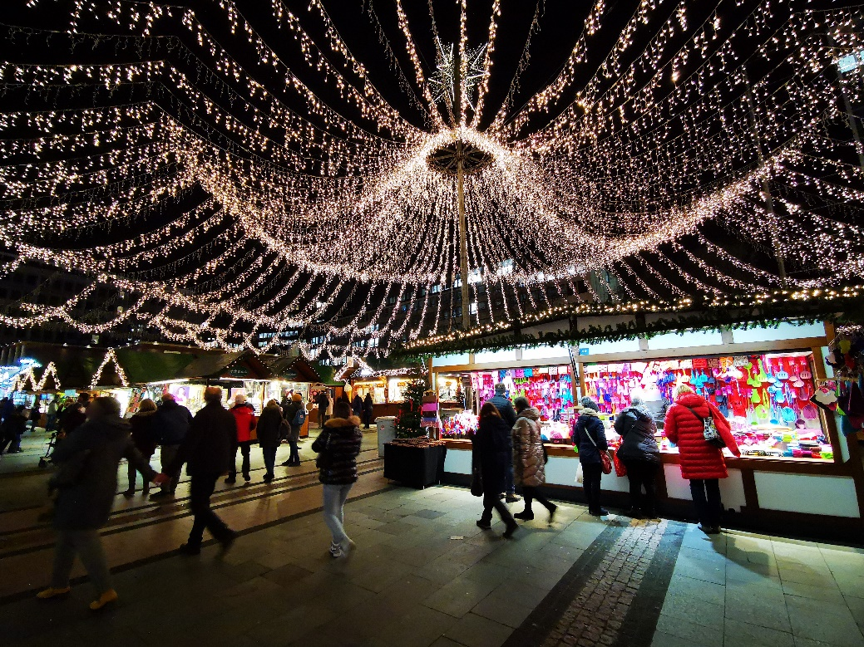
Internationaler Weihnachtsmarkt Essen © Essen Marketing/Blinkert
Der Weihnachtsmarkt in Essen verbindet deutsche Tradition mit internationalen Produkten. Die fast 200 Stände sind über die ganze Stadt verteilt. Es gibt dort Essen, Getränke, Kunsthandwerk, Weihnachtsschmuck und Geschenke aus vielen verschiedenen Ländern. Der Internationale Weihnachtsmarkt in Essen beginnt schon etwas früher als viele andere deutsche Weihnachtsmärkte. Mitte November geht es los. Die Essener Lichtwochen sorgen dafür, dass die Stadt vor, während und nach dem Weihnachtsmarkt hell erleuchtet ist. Es gibt Tiere aus Lichterketten, Engel, Sterne, Tannenbäume und vieles mehr.

Außerdem gibt es noch viele weitere Weihnachtsmärkte – traditionelle oder ganz besondere. Es gibt Mittelaltermärkte, Märchenmärkte, vegane Märkte oder sogar eine Weihnachtskirmes mit Fahrgeschäften. Die Website www.deutsche-weihnachtsmaerkte.de hat für das Jahr 2023 eine Liste von über 2.000 Weihnachtsmärkten in ganz Deutschland zusammengestellt.

Andrea Gehwolf arbeitet als freie Autorin in München.

Links:
Dresdner Striezelmarkt
Leipziger Weihnachtsmarkt
Christkindlesmarkt
Spreewaldweihnacht
Pink Christmas
Internationaler Weihnachtsmarkt Essen

Worterklärungen
der Stand, die Stände: kleines Häuschen auf dem Weihnachtsmarkt, in dem Getränke, Essen, Weihnachtsschmuck oder andere Dinge verkauft werden
das Kunsthandwerk: Gegenstände wie z. B. Schmuck, Kerzen, Geschirr, die von Einzelpersonen oder kleinen Firmen hergestellt werden
der Punsch, die Punsche: ein warmes Getränk, das man in der Vorweihnachtszeit trinkt, mit oder ohne Alkohol
locken: hier: dafür sorgen, dass die Menschen hingehen
das Weihnachtsgebäck: Süßigkeit, die man in der Vorweihnachtszeit isst
die Urkunde, die Urkunden: ein offizielles Dokument
bestätigen: sagen, dass etwas richtig ist; versichern; beweisen
die Weihnachtspyramide, die Weihnachtspyramiden: ein Weihnachtsschmuck aus Holz mit Kerzen
die Weihnachtstanne, die Weihnachtstannen: Weihnachtsbaum
schmücken: schöner machen, dekorieren
der Märchenwald, die Märchenwälder: ein Teil des Marktes, bei dem Märchenfiguren zu sehen sind, z. B. Rotkäppchen oder Cinderella
der Glühwein, die Glühweine: warmer Wein; ein warmes Getränk mit Alkohol, das man in der Vorweihnachtszeit trinkt
der Lebkuchen, die Lebkuchen: Süßigkeit, die man in der Vorweihnachtszeit isst
das Freilandmuseum, die Freilandmuseen: ein Museum, bei dem draußen alte Gebäude nachgebaut sind. Man kann dort herumspazieren und sich anschauen, wie Menschen früher vor langer Zeit gelebt haben.
der Hafen, die Häfen: ein Platz, wo Schiffe und Boote losfahren und ankommen
der Räucherlachs, die Räucherlachse: ein Fisch
die Dekoration, die Dekorationen: Schmuck
die Tradition, die Traditionen: etwas, das schon immer so gemacht wird; etwas Typisches
die Lichterkette, die Lichterketten: eine lange Schnur mit vielen kleinen Lichtern. Zur Vorweihnachtszeit sind viele deutsche Städte mit vielen Lichterketten geschmückt.
vegan: veganes Essen ist ganz ohne Produkte von Tieren. Veganer und Veganerinnen essen also kein Fleisch, keine Milchprodukte, keine Eier usw.
das Fahrgeschäft, die Fahrgeschäfte: eine Attraktion auf einem Fest oder in einem Freizeitpark, z. B. ein Karussell, ein Riesenrad oder eine Achterbahn. Auf dem Oktoberfest in München gibt es viele Fahrgeschäfte.
zusammenstellen: sammeln

